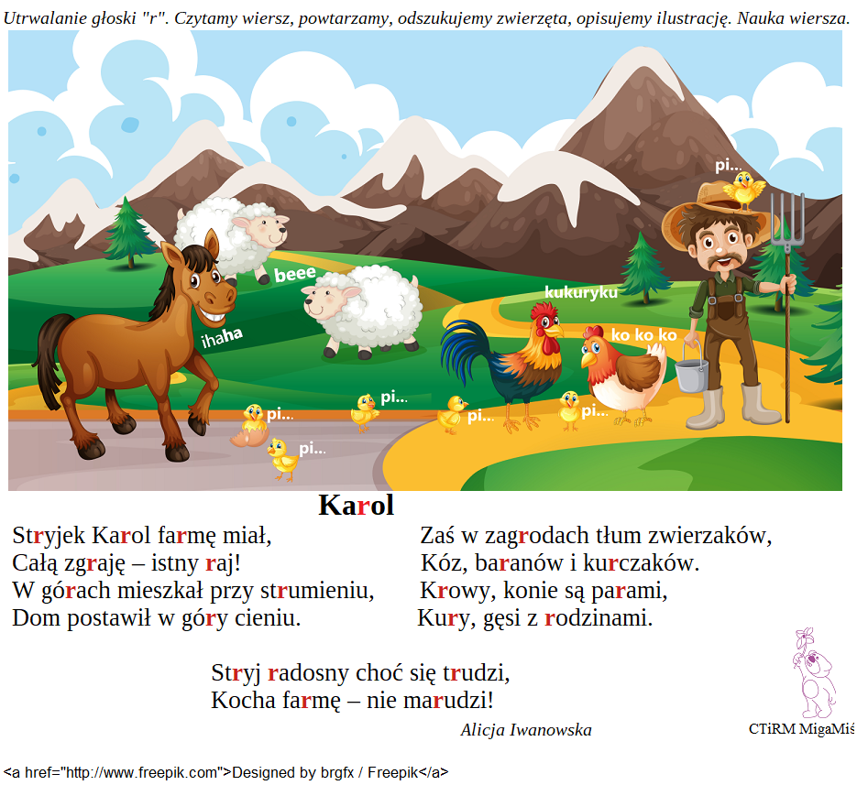
12.05.2020 - ćwiczenia logopedyczne i nie tylko.

Dzisiaj bawimy się z głoską "r" - ćwiczymy i utrwalamy
wraz ze stryjkiem Karolem.

Możecie też zabawić się w liczenie, przeliczanie od 1 do 6. Pamiętajmy o pszczołach, ich rola w ekosystemie jest nieoceniona!
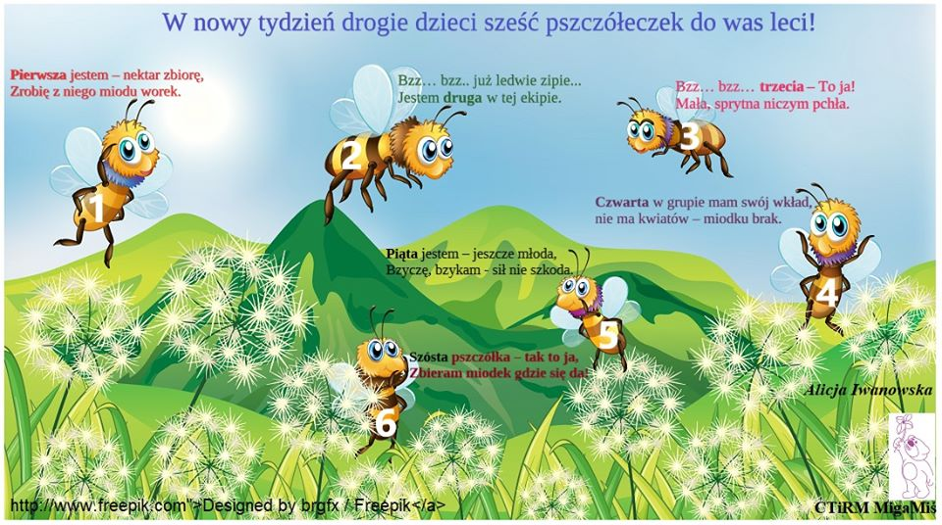
W propozycji ćwiczenia oddechowe. Rozdmuchiwanie farby (najlepiej akwarela z dużą ilością wody) i dmuchamy. Nie wiadomo co z tego wyjdzie, ale to znakomite ćwiczenia rozwijające wyobraźnię. Wspólnie tworzymy najdziwniejsze opowiadania. Np.
1.Czy to chmurka, czy ogórek? Nieee, to chyba piesek Burek.
2.Patrz tu kwiatek, tu wazonik, gdzież tam, to jest mały słonik.
3.Kółko, kreska, dwie kropeczki i gotowe stokroteczki.
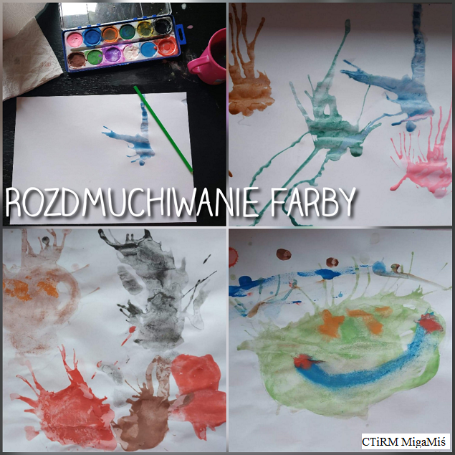
4.Głowa, włosy, oczy, buzia i gotowa ciocia Zuzia.
Miłej zabawy!

